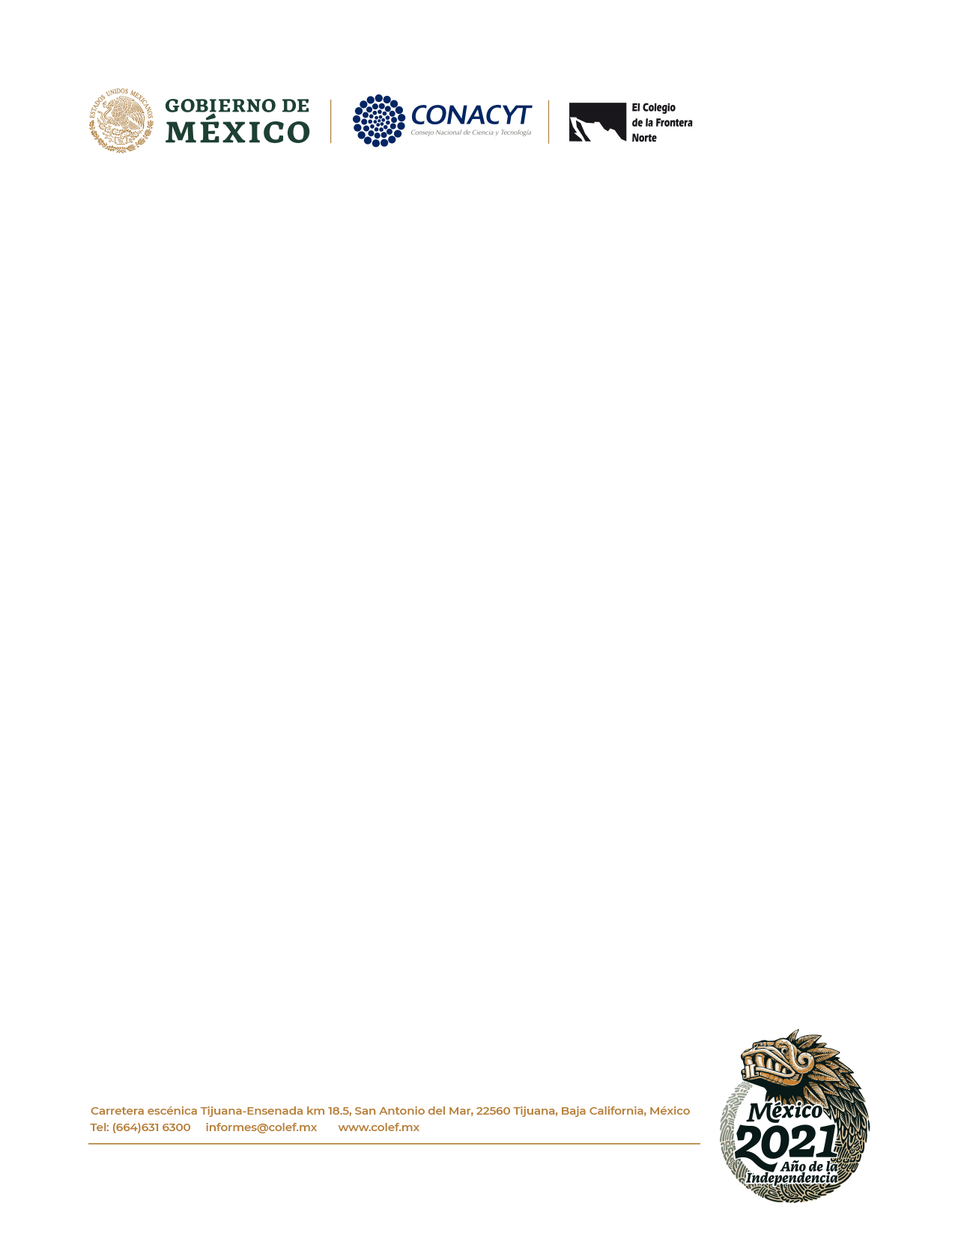
CARTA DE CESIÓN DE DERECHOS

Tijuana, B.C., XX de XXXX de 202X

El Colegio de la Frontera Norte, A.C.

Los que suscriben, XXXXXXXXXXXXXXX, XXXXXXXXXX, XXXXXXXXXX en calidad de autores exclusivos del libro XXXXXXXXXXXXXXXXXXXXXXXXXXXXXXXXXXXX, cedemos por tiempo indefinido a El Colegio de la Frontera Norte, A.C., los derechos de autor patrimoniales de la primera edición del trabajo y todos los materiales incluidos que en él sean reproducidos, traducidos al español o inglés, publicados, comunicados y transmitidos públicamente en cualquier forma o medio a nivel mundial; asimismo autorizamos distribuir al público el número de ejemplares que se requieran y su comunicación pública a través de medios electrónicos o de cualquier otra tecnología existente actualmente o en el futuro.
Autorizamos a los editores del libro su inclusión en colecciones, recopilaciones, bases de datos e índices nacionales e internacionales, con propósitos exclusivamente científicos, culturales, de difusión y sin fines comerciales.
Asimismo es de nuestro conocimiento que mantenemos el derecho de realizar otros acuerdos no exclusivos para el autoarchivo, depósito o distribución de la versión del editor publicado en este libro, por ejemplo incluirlo en repositorios institucionales, nacionales o internacionales o página web personal, bajo los términos de la licencia pública Creative Commons Atribución - No Comercial - Sin Derivar 4.0 Internacional (CC BY-NC-ND 4.0), disponible en https://creativecommons.org/licenses/by-nc-nd/4.0/deed.es, indicando claramente que el documento se publicó por primera vez El Colegio de la Frontera Norte A.C. e incluyendo el año, páginas e ISBN.
Declaramos que la obra es producto original de nuestra autoría y no contiene citas ni transcripciones de otras obras en las que no se haya otorgado el debido crédito a los poseedores de los derechos. De existir cualquier impugnación con el contenido o la autoría de la obra, la responsabilidad será exclusivamente de los suscritos autores.
Aprobamos en su totalidad el contenido del texto, así como la cantidad y orden de aparición de los autores firmantes.
Con respecto de la contraprestación, recibí de El Colef la cantidad única y determinada del 10% (diez por ciento) del tiraje de esta edición.

Dra./Dr. XXXXXXXXXXXXXXXXXX

